Appendix 1

RENCANA PELAKSANAAN PEMBELAJARAN
(RPP)

Mata Pelajaran : Bahasa Inggris
Kelas/ Semester : VII/ I
Materi Pokok : Greeting and Leave Taking (Salam dan Berpamitan)
Alokasi Waktu : 2 jam pelajaran @40menit

- Kompetensi Inti
KI 1 :Menghargai dan menghayati ajaran agama yang dianutnya.
KI 2 :Menghargai dan menghayati perilaku jujur, disiplin, tanggungjawab, peduli (toleransi, gotongroyong), santun, percaya diri, dalam berinteraksi secara efektif dengan lingkungan sosial dan alam dalam jangkauan pergaulan dan keberadaannya.
KI 3:Memahami pengetahuan (faktual, konseptual, dan prosedural) berdasarkan rasa ingin tahunya tentang ilmu pengetahuan, teknologi, seni, budaya terkait fenomena dan kejadian tampak mata.
KI 4:Mencoba, mengolah, dan menyaji dalam ranah konkret (menggunakan, mengurai, merangkai, memodifikasi, dan membuat) dan ranah abstrak (menulis, membaca, menghitung, menggambar, dan mengarang) sesuai dengan yang dipelajari di sekolah dan sumber lain yang sama dalam sudut pandang/teori.

B. Kompetensi Dasar dan Indikator Pencapaian Kompetensi
Kompetensi Dasar | Indikator Pencapaian Kompetensi
1.1 Merespon dan mengungkapkan fungsi sosial, struktur teks, dan unsur kebahasaan teks interaksi interpersonal lisan dan tulis yang melibatkan tindakan menyapa, berpamitan, mengucapkan terima kasih, dan meminta maaf, serta menanggapinya, sesuai dengan konteks penggunaannya. | 1.1.1 Meyebutkan contoh ungkapan sapaan, cuti, dialog sederhana serta responsnya.  1.1.2 Mengungkapkan fungsi teks sosial interaksi interpersonal lisan dan tulis yang melibatkan tindakan menyapa dan berpamitan, serta menanggapinya, sesuai dengan konteks penggunaannya.  1.1.3 Menguraikan struktur teks interaksi interpersonal lisan dan tulis yang melibatkan tindakan menyapa dan berpamitan, serta menanggapinya, sesuai dengan konteks penggunaannya  1.1.4 Menggunakan unsur kebahasaan teks interaksi interpersonal lisan dan tulis yang melibatkan tindakan menyapa dan berpamitan serta menanggapinya, sesuai dengan konteks penggunaannya.
2.1 Menyusun teks interaksi interpersonal lisan dan tulis pendek dan sederhana yang melibatkan tindakan menyapa, berpamitan, mengucapkan terimaksih, dan meminta maaf, dan menanggapinnya dengan memperhatikan fungsi sosial, struktur teks dan unsur kebahasaan. | 2.1.1 Menyusun teks interaksi interpersonal tulis sangat pendek dan sederhana yang melibatkan tindakan menyapa dan berpamitan serta menanggapinnya dengan memperhatikan fungsi sosial, struktur teks dan unsur kebahasaan.  2.1.2 Berpartisipasi secara lisan dalam interaksi interpersonal yang melibatkan tindakan menyapa dan berpamitan serta menanggapinnya dengan memperhatikan fungsi sosial, struktur teks dan unsur kebahasaan.

C. Tujuan Pembelajaran
Melalui kegiatan pembelajaran yang menggunakan model CALL, peserta didik mampu:
1. Menyebutkan ungkapan-ungkapan greeting and leave taking dalam Bahasa Inggris dengan tepat.
2. Memberi contoh pengunaan greeting and leave taking serta responnya.
3. Menjelaskanfungsi sosial terkait ungkapan greeting and leave taking.
4. Menguraikan struktur teks terkait ungkapan greeting and leave taking dengan tepat.
5. Menyusun dialog (interaksi interpersonal) secara tertulis yang melibatkan ungkapan greeting and leave taking serta responnya dengan tepat.
6. Berpartisipasi dalam interaksi interpersonal secara lisan yang melibatkan ugkapan greeting and leave taking serta responnya dengan tepat
7. Bersikap disiplin, rasa percaya diri, rasa tanggung jawab dan bekerja sama.

D. Materi Pembelajaran dan Bahan Ajar
  - Fungissocial
Menjaga hubungan interpersonal dengan guru dan teman.

  - Sturkturteks

Greeting and Leave Taking | Responses
Hi/Hello  Good morning/afternoon/evening/night  How are you?  How are you today?  How about you?  Nice to meet you  Take care  Bye  See you next time/ later/ tomorrow | Hi/Hello  Good morning/afternoon/evening/night  I am fine/I am not fine/good  I am fine/I am not fine/good  I am fine/I am not fine/good  Nice to meet you too  You too  Bye  See you

Greeting (teks gambar)

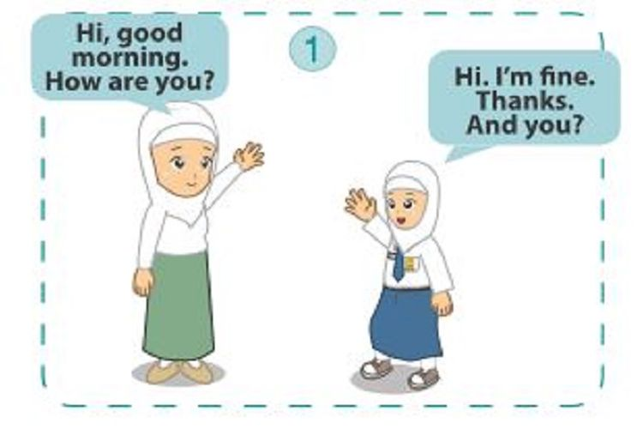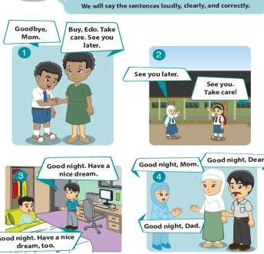

E. Model dan Metode Pembelajaran
a. Model Pembelajaran : CALL (Computer Assisted Language Learning)
b. Metode Pembelajaran : Belajar Mandiri (Melihat Tayangan Video), Diskusi Tanya Jawab.

F. Media dan Alat Pembelajaran
a. Media:
- Video Pembelajaran dari youtube
- Power point
b. Alat:
LCD proyektor, Laptop, speaker

G. Langkah-langkah Pembelajaran

Tahap Pembelajaran | Kegiatan Pembelajaran |  | Alokasi Waktu
- Kegiatan Pendahuluan
Pendahuluan | - Guru menyiapkan peserta didik secara psikis dan fisik untuk mengikuti proses pembelajaran dengan memberi salam, mengajak peserta didik untuk merapikan kelas dan penampilan mereka, mengajak peserta didik untuk mengawali kegiatan dengan berdoa, dan memeriksa kehadiran peserta didik.  - Guru menyampaikan tentang tujuan pembelajaran atau kompetensi dasar yang akan dicapai.  - Guru menyampaikan cakupan materi dan uraian kegiatan sesuai RPP. |  | 10 menit
- Kegiatan Inti
Mengamati | - Peserta didik mengamati contoh teks dan video yang berisi ungkapan sapaan dan berpamitan.  - Peserta didik menuliskan hal-ikhwal yang belum diketahui berkaitan dengan berkomunikasi dalam bahasa Inggris yang disaksikannya. |  | 60 Menit
Menanya | - Dengan bimbingan guru peserta didik merumuskan pertanyaan terkait dengan isi, fungsi sosial, dan struktur teks, serta unsur kebahasaan dalam teks lisan yang mengungkapkan sapaan dan berpamitan.  - Dengan bimbingan guru merumuskan pertanyaan tentang bagaimana ucapan sapaan dan responsnya.  - Dengan bimbingan guru peserta didik merumuskan pertanyaan tentang bagaimana ucapan berpamitan dan meresponsnya.
Mengeksplorasi | - Peserta didik mengucapkan ungkapan-ungkapan sapaan dan berpamitan yang terdapat pada video dan gambar yang digunakan.  - Peserta didik mempraktekkan ungkapan yang digunakan untuk ungkapan sapaan dan berpamitan.
Mengasosiasi/  Menganalisis Data atau Informasi | - Peserta didik mempraktekan ungkapan sapaan dan berpamitan kepada teman-temannya.  - Secara berpasangan peserta didik mengisi teks percakapan rumpang yang melibatkan ungkapan sapaan dan berpamitan.
Mengomunikasikan | - Secara berpasangan peserta didik melalukan percakapan tentang sapaan dan berpamitan sesuai dengan kartu dialog yang diberikan.  - Guru memberikan umpan balik kepada siswa tentang percakapan yang telah dilakukan /dipraktikkan.
- Kegiatan Penutup
Penutup | - Guru mengajukan pertanyaan kepada peserta didik untuk membantu mereka melakukan refleksi terhadap kegiatan belajar yang telah mereka lakukan.  - Memberikan umpan balik terhadap proses dan hasil pembelajaran.  - Memberikan tugas kepada siswa sebagai media evaluasi pembelajaran.  - Guru menjelaskan rencana kegiatan pembelajaran yang akan dating | 10 Menit

Soal Latihan :
Choose the correct answer!

Dialogue below for question number 1-2
Chevin : Hi David. How are you?
David : (1)……, thanks.
Chevin : I’d like you to meet Beni. David this is Beni
David : Hello, I am David. (2).......
Beni : Nice to meet you too. Hey are you from Bali?
David : No, I am not. I am from Bandung.

1. a. Great c. Please welcome
b. I am fine d. It’s my pleasure
2. a. Glad to see you
b. Hang on a minute
c. Wow! You are.
d. It’s nice to meet you

3. Mom : ......... have a nice dream
Al : Good night mom, have a nice dream too.
a. Good evening, Al.
b. Good night, mom.
c. Good night, Al.
d. Nice to see you, Al.
4. Ali : excuse me, are you Hary ?
Hary : yes, that’s me.
Ali : may I introduce myself? I’m Ali Wijaya. How do yo do?
Hary : ......
a. How are you? c. Nice to meet you
b. How do you do? d. What’s up!

5. X : good morning students. It’s nice day to meet you again.
Y : ......
a. Very well, and you?
b. Nice to meet you
c. Good morning, Miss.
d. We’re happy today.

Dialogue below for question number 6-10

Mr. Junior : (6)..........., Mrs Julia
Mrs. Julia : Good morning Mr. Junior. How are you?
Mr. Junior : I’m fine, (7)....... And you?
Mrs. Julia : (8)........ Mr. Junior, this is my husband Sastra Wijaya. Sastra, this is Mr. Junior my English teacher.
Mr. Sastra : Pleased to meet you Mr. Junior.
Mr. Junior : (9)........... Are you from Padang Mr. Sastra?
Mr. Sastra : Yes, I am from Padang. Do you live in Padang?
Mr. Junior : I live in Padang while teaching at college. But I from Yogyakarta.
Mrs. Julia : Well, (10)........ Mr. Junior. It was nice to see you.
Mr. Junior : Yes, it was nice talking to you, Goodbye.

RENCANA PELAKSANAAN PEMBELAJARAN
(RPP)

Mata Pelajaran : Bahasa Inggris
Kelas/ Semester : VII/ I
Materi Pokok : Thanking dan Apologizing (Berterima Kasih dan Meminta Maaf)
Alokasi Waktu : 2 jam pelajaran @40menit

- Kompetensi Inti (KI)
KI 1 :Menghargai dan menghayati ajaran agama yang dianutnya.
KI 2 :Menghargai dan menghayati perilaku jujur, disiplin, tanggungjawab, peduli (toleransi, gotongroyong), santun, percaya diri, dalam berinteraksi secara efektif dengan lingkungan sosial dan alam dalam jangkauan pergaulan dan keberadaannya.
KI 3 :Memahami pengetahuan (faktual, konseptual, dan prosedural) berdasarkan rasa ingin tahunya tentang ilmu pengetahuan, teknologi, seni, budaya terkait fenomena dan kejadian tampak mata.
KI 4 :Mencoba, mengolah, dan menyaji dalam ranah konkret (menggunakan, mengurai, merangkai, memodifikasi, dan membuat) dan ranah abstrak (menulis, membaca, menghitung, menggambar, dan mengarang) sesuai dengan yang dipelajari di sekolah dan sumber lain yang sama dalam sudut pandang/teori.

B. Kompetensi Dasar dan Indikator Pencapaian Kompetensi
Kompetensi Dasar | Indikator Pencapaian Kompetensi
1.1 Mensyukuri kesempatan dapat belajar bahasa Inggris sebagai pengantar komunikasi internasional yang diwujudkan dalam semangat belajar. | 1.1.1 Bersemangat dalam melaksanakan setiap kegiatan pada pembelajaran Bahasa Inggris.  1.1.2 Serius dalam melaksanakan setiap kegiatan pada pembelajaran Bahasa Inggris.
2.1 Menunjukkan perilaku santun dan peduli dalam melaksanakan komunikasi interpersonal dengan guru dan teman.  3.1 Memahami fungsi sosial, struktur teks, dan unsur kebahasaan pada ungkapan sapaan, pamitan, ucapan terima kasih, dan permintaan maaf, serta responsnya sesuai dengan konteks penggunaannya.  4.1 Menyusun teks lisan sederhana untuk mengucapkan dan merespon sapaan, pamitan, ucapan terima kasih, dan permintaan maaf dengan memperhatikan fungsi sosial, struktur teks, dan unsur kebahasaan yang benar dan sesuai konteks. | 2.1.1 Berterima kasih kepada guru dan teman menggunakan Bahasa Inggris yang berterima.  2.1.2 Meminta maaf kepada guru dan teman menggunakan Bahasa Inggris yang berterima.  2.1.3 Menjawab atau menjelaskan pertanyaan teman yang kurang paham dengan konteks/ materi ungkapan berterima kasih dan meminta maaf serta responsnya.  2.1.4 Menjawab ungkapan minta maafdan berterima kasih guru dan teman menggunakan Bahasa Inggris yang berterima.  3.1.1 Mengidentifikasi fungsi sosial ungkapan terima kasih dan responsnya.  3.1.2 Mengidentifikasi fungsi sosial ungkapan memint da maaf dan responsnya.  3.1.3 Mengidentifikasi struktur teks percakapan yang menggunakan ungkapan terima kasih dan responsnya.  3.1.4 Mengidentifikasi struktur teks percakapan yang menggunakan ungkapan meminta maaf dan responnya.  3.1.5 Mengidentifikasi unsur kebahasaan pada ungkapan terima kasih dan responsnya.  3.1.6 Mengidentifikasi unsur kebahasaan pada ungkapan meminta maaf dan responsnya.  4.1.1 Melengkapi teks percakapan yang melibatkan ungkapan sapaan.  4.1.2 Melengkapi teks percakapan yang melibatkan ungkapan pamitan.  4.1.3 Melakukan percakapan yang melibatkan ungkapan sapaan .  4.1.4 Melakukan percakapan yang melibatkan ungkapan pamitan.

C. Tujuan Pembelajaran

Melalui kegiatan pembelajaran yang menggunakan model CALL, peserta didik mampu :
1. Mengindentifikasi dan menyebutkan fungsi sosial, struktur teks percakapan dari kegiatan berterima kasih dan meminta maaf dengan mengedepankan rasa ingin tahu, tanggung jawab, disiplin, dan kerjasama selama proses pembelajaran.
2. Melafalkan ungkapan terimah kasih dan meminta maaf dengan responya dengan mempraktekkannya dengan guru dan teman sekelasnya dengan mengedepankan rasa tanggung jawab, disiplin dan percaya diri selama proses pembelajaran.

D. Materi Pembelajaran dan Bahan Ajar
- Fungissocial
Menjaga hubungan interpersonal dengan guru dan teman.

- Sturkturteks

Thanking | Responses
Thank you  Thank you so/very much  Thanks | You are welcome  My pleasure  Don’t mention it  Never mind

Apologizing | Responses
I am sorry  I am really sorry  I apologize  I do apologize | It’s okay  That’s fine  Never mind

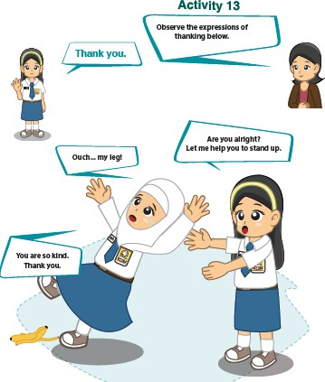
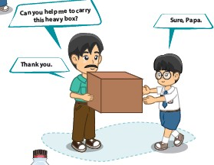
Thanking (teks gambar)

Apologizing (teks gambar)
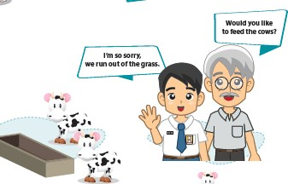
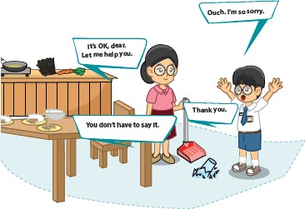

ModeldanMetodePembelajaran
  - ModelPembelajaran :CALL (Computer Assisted Language Learning)
  - MetodePembelajaran :BelajarMandiri(MelihatTayanganVideo),DiskusiTanyaJawab.

- MediadanAlatPembelajaran

Media:
- VideoPembelajarandariyoutube
- Powerpoint

Alat:
LCDproyektor,Laptop,speaker

- Langkah-langkah Pembelajaran

Tahap Pembelajaran | Kegiatan Pembelajran | Alokasi Waktu
- Kegiatan Pendahuluan
Pendahuluan | - Guru menyiapkan peserta didik secara psikis dan fisik untuk mengikuti proses pembelajaran dengan memberi salam, mengajak peserta didik untuk merapikan kelas dan penampilan mereka, mengajak peserta didik untuk mengawali kegiatan dengan berdoa, dan memeriksa kehadiran peserta didik.  - Guru mengajak peserta didik mengingat/merefleksi kembali materi pembelajaran sebelumnya (greetings)  - Guru mengajukan pertanyaan tentang materi Bahasa Inggris yang dipelajari atau telah dikenal sebelumnya.  - Guru menyampaikan tentang tujuan pembelajaran atau kompetensi dasar yang akan dicapai.  - Guru menyampaikan cakupan materi dan uraian kegiatan sesuai RPP. | 10 Menit
- Kegiatan Inti
Mengamati | - Peserta didik mengamati contoh teks dan video yang berisi ungkapan terima kasih dan minta maaf.  - Peserta didik menuliskan hal-ikhwal yang belum diketahui berkaitan dengan berkomunikasi dalam bahasa Inggris yang disaksikannya. | 60 Menit
Menanya | - Dengan bimbingan guru peserta didik merumuskan pertanyaan terkait dengan isi, fungsi sosial, dan struktur teks, serta unsur kebahasaan dalam teks lisan yang mengungkapkan ucapan terima kasih dan meminta maaf.  - Dengan bimbingan guru merumuskan pertanyaan tentang bagaimana berterima kasih dan responsnya.  - Dengan bimbingan guru peserta didik merumuskan pertanyaan tentang bagaimana meminta maaf dan meresponsnya.
Mengeksplorasi | - Peserta didik mengucapkan ungkapan-ungkapan terima kasih dan meminta maaf yang terdapat pada video dan gambar yang digunakan.  - Peserta didik mempraktekkan ungkapan yang digunakan untuk ungkapan terima kasih dan minta maaf.
Mengasosiasi/  Menganalisis Data atau Informasi | - Peserta didik mempraktekan ungkapan berterima kasih dan meminta maaf kepada teman-temannya.  - Secara berpasangan peserta didik mengisi teks percakapan rumpang yang melibatkan ungkapan terima kasih dan meminta maaf.
Mengomunikasikan | - Secara berpasangan peserta didik melalukan percakapan tentang berterima kasih dan meminta maaf sesuai dengan kartu dialog yang diberikan.  - Guru memberikan umpan balik kepada siswa tentang percakapan yang telah dilakukan/dipraktikkan.
- Kegiatan Penutup
Penutup | - Guru mengajukan pertanyaan kepada peserta didik untuk membantu mereka melakukan refleksi terhadap kegiatan belajar yang telah mereka lakukan.  - Memberikan umpan balik terhadap proses dan hasil pembelajaran.  - Memberikan tugas kepada siswa sebagai media evaluasi pembelajaran.  - Guru menjelaskan rencana kegiatan pembelajaran yang akan dating | 10 Menit

Soal Latihan :
1. Complete the dialogue!
a : Can I borrow your pen?
b : ……, I’m using it.
a. Thank you
b. You're welcome
c. Sorry
d. It’s okay

2. Sita : Risa, this is a present to you. I hope you like it
Risa : Oh, this is so wonderful …...
a. May I have it
b. I like it very much
c. You are so kind to me
d. Thank you very much

3. Cala : Happy Birthday mom, hope you always happy and this is present to you.
Mother : ……..
a. Oh, thank you dear
b. Is it for me?
c. How kind of you to say that!
d. No, thanks

4. You’ve spilt your drink to someone’s clothes in a restaurant. What would you say to him/her?
a. Thank you very much
b. I’m happy to hear that
c. Hello
d. I’m really sorry

5. Look at the following picture!

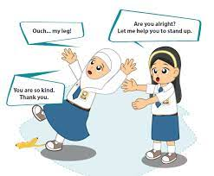
a. Thanking
b. Apologizing
c. Certainty
d. Asking

Complete the following dialogue with the sentences in the boxes.

My bad | Oh, too bad | Are you sure?
Some pages are dirty. | Did you bring my comic?

Hendy : Hi Silma!
Silma : Hi, Hendy
Hendy : (6) ____________________________
Silma : Yeah. Here is the comic, but . . .
Hendy : What’s wrong?
Silma : (7) ____________________________ . I’m really sorry.
Hendy : How come>
Silma : I don’t know, I guess my little sister made them dirty.
Hendy : (8) ____________________________ . This is my favorite.
Silma : (9) ____________________________. I’ll buy you a new one.
Hendy : No. That’s all right.
Silma : (10) ____________________________
Hendy : Yes, but next time you have to be more careful.
Silma : I will. Thank you very much, Hendy.

RENCANA PELAKSANAAN PEMBELAJARAN
(RPP)

Mata Pelajaran : Bahasa Inggris
Kelas/ Semester : VII/ I
Materi Pokok : Introducing Self and Others (Memperkenalkan diri sendiri dan orang lain)
Alokasi Waktu : 2 kali pertemuan

- Kompetensi Inti (KI)
KI 1 :Menghargai dan menghayati ajaran agama yang dianutnya.
KI 2 :Menghargai dan menghayati perilaku jujur, disiplin, tanggungjawab, peduli (toleransi, gotongroyong), santun, percaya diri, dalam berinteraksi secara efektif dengan lingkungan sosial dan alam dalam jangkauan pergaulan dan keberadaannya.
KI 3 :Memahami pengetahuan (faktual, konseptual, dan prosedural) berdasarkan rasa ingin tahunya tentang ilmu pengetahuan, teknologi, seni, budaya terkait fenomena dan kejadian tampak mata.
KI 4 :Mencoba, mengolah, dan menyaji dalam ranah konkret (menggunakan, mengurai, merangkai, memodifikasi, dan membuat) dan ranah abstrak (menulis, membaca, menghitung, menggambar, dan mengarang) sesuai dengan yang dipelajari di sekolah dan sumber lain yang sama dalam sudut pandang/teori.

- Kompetensi Dasar dan Indikator Pencapaian Kompetensi
Kompetensi Dasar | Indikator Pencapaian Kompetensi
1.1 Mensyukuri kesempatan dapat mempelajari bahasa Inggris sebagai bahasa pengantar komunikasi internasional yang diwujudkan dalam semangat belajar. | 1.1.1 Bersemangat dalam melaksanakan setiap kegiatan pada pembelajaran Bahasa Inggris.  1.1.2 Serius dalam melaksanakan setiap kegiatan pada pembelajaran Bahasa Inggris.
2.1 Menunjukkan perilaku santun dan peduli dalam melaksanakan komunikasi interpersonal dengan guru dan teman. | 2.1.1 Memperkenalkan diri pada guru dan teman menggunakan Bahasa Inggris.  2.1.2 Merespon pertanyaan guru dan teman menggunakan Bahasa Inggris.  2.1.3 Menjawab atau menjelaskan pertanyaan teman yang kurang paham dengan konteks/ materi ungkapan perkenalan diri dan memperkenalkan orang lain serta responsnya.
3.1 Memahami fungsi sosial, struktur teks, dan unsur kebahasaan pada ungkapan perkenalan diri, serta responnya, sesuai dengan konteks penggunaannya. | 3.1.1 Mengidentifikasi fungsi sosial ungkapan perkenalan diri dan responsnya.  3.1.2 Mengidentifikasi struktur teks percakapan yang menggunakan ungkapan perkenalan diri dan responsnya.  3.1.3 Mengidentifikasi unsur kebahasaan pada ungkapan perkenalan diri dan responsnya.
4.1 Menyusun teks lisan dan tulis sederhana untuk menyatakan, menanyakan, dan merespon perkenalan diri, dengan sangat pendek dan sederhana, dengan memperhatikan fungsi sosial, struktur teks, dan unsur kebahasaan yang benar dan sesuai konteks. | 4.1.1 Memperkenalkan diri dengan menulis data diri menggunakan Bahasa Inggris.  4.1.2 Menanyakan identitas teman dengan menggunakan Bahasa Inggris.  4.1.3 Memperkenalkan diri teman dengan menggunakan ungkapan memperkenalkan orang lain dengan Bahasa Inggris.  4.1.4 Memperkenalkan diri sendiri sebagai orang lain dengan menggunakan ungkapan perkenalan diri yang berterima.

C. Tujuan Pembelajaran
Melalui kegiatan pembelajaran yang menggunakan model CALL, peserta didik mampu :
1. Mengindentifikasi dan menyebutkan fungsi sosial, struktur teks dan unsur kebahasaan dari kegiatan memberi dan meminta informasi terkait ungkapan memperkenalkan diri dan memperkenalkan orang lain dengan mengedepankan rasa ingin tahu, tanggung jawab, disiplin, dan kerjasama selama proses pembelajaran.
2. Melafalkan bagaimana cara memperkenalkan diri sendiri dan memperkenalkan orang lain dengan mempraktekkannya dengan guru dan teman sekelasnya dengan mengedepankan rasa tanggung jawab, disiplin dan percaya diri selama proses pembelajaran.

D. Materi Pembelajaran dan Bahan Ajar
1. Fungis social
Menjaga hubungan interpersonal dengan guru dan teman.

2. Sturktur teks
Unsur Kebahasaan dari ungkapan memperkenalkan diri, yaitu:
Introducing Self | Responses
Hello  My name is…  I am… years old  I am a/an…  I live in…  I like…/my hobby is…  My favorite color/food/drink is…  Nice to meet you | Hello  Nice to meet you
Unsur Kebahasaan dari ungkapan menanyakan identitas yaitu:
ASKING FOR IDENTITY
What is your name?
Who are you?
Where do you live?
How old are you?
What is your hobby?
What is your favorite color/food/drink?

Unsur Kebahasan dari ungkapan memperkenalkan orang lain yaitu:
INTRODUCING OTHERS
He/She is…(my friend/father, etc.)
He/She is…years old
He/She live in…
He/She is a/an
His/Her hobby is…
His/Her favorite color/food/drink is…

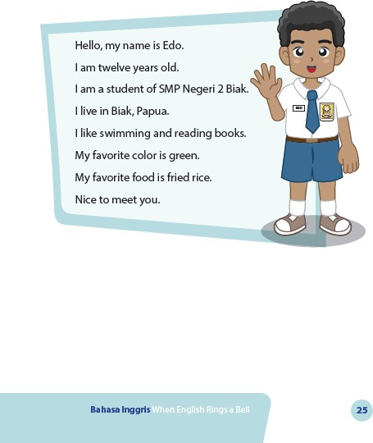
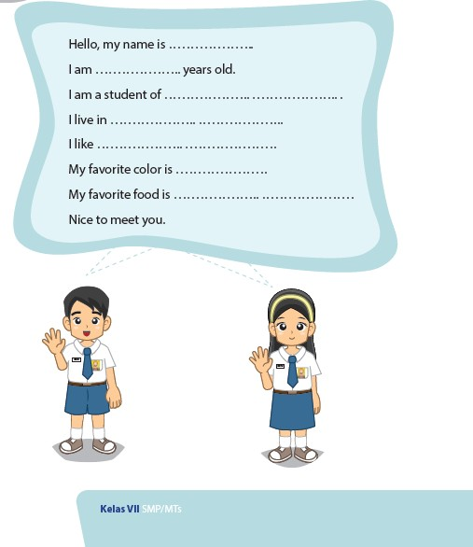
IntroducingSelf (teks gambar) Teks rumpang bergambar

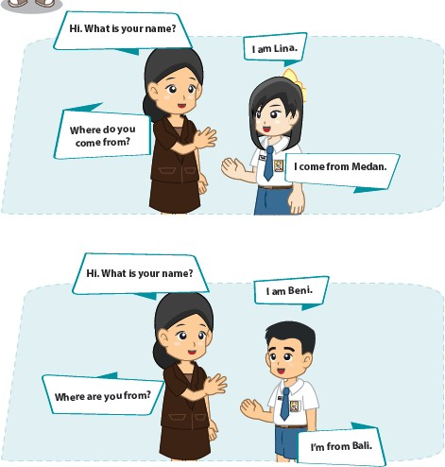
Asking for identity (teks gambar)
E. Model dan Metode Pembelajaran
a. Model Pembelajaran : CALL (Computer Assisted Language Learning)
b. Metode Pembelajaran : Belajar Mandiri (Melihat Tayangan Video), Diskusi Tanya Jawab.

F. Media dan Alat Pembelajaran
a. Media:
- Video Pembelajaran dari youtube
- Power point
b. Alat:
LCD proyektor, Laptop, speaker

- Langkah-langkah Pembelajaran
Tahap Pembelajaran | Kegiatan Pembelajaran | Alokasi Waktu
- Kegiatan Pendahuluan (Pertemuan Pertama)
Pendahuluan | - Guru menyiapkan peserta didik secara psikis dan fisik untuk mengikuti proses pembelajaran dengan memberi salam, mengajak peserta didik untuk merapikan kelas dan penampilan mereka, mengajak peserta didik untuk mengawali kegiatan dengan berdoa, dan memeriksa kehadiran peserta didik.  - Guru mengajak peserta didik mengingat/merefleksi kembali materi pembelajaran sebelumnya (thanking and apologizing).  - Guru menyampaikan tentang tujuan pembelajaran atau kompetensi dasar yang akan dicapai.  - Guru menyampaikan cakupan materi dan uraian kegiatan sesuai RPP.  - Guru mengajukan pertanyaan tentang materi Bahasa Inggris yang akan dipelajari sebagai pendahuluan dan gambaran awal kepada peserta didik. | 10 Menit
- Kegiatan Inti
Mengamati | - Peserta didik mengamati contoh teks yang diberikan guru, yang berisi contoh perkenalan diri  - Peserta didik menuliskan hal-ikhwal yang belum diketahui berkaitan dengan berkomunikasi dalam bahasa Inggris yang disaksikannya.  - Peserta didik menuliskan informasi mengenai ungkapan- ungkapan memperkenalkan diri yang didapatkan dari presentasi.  - Peserta didik menuliskan informasi mengenai ungkapan- ungkapan menanyakan identitas yang didapatkan dari presentasi. | 60 Menit
Menanya | - Dengan bimbingan guru peserta didik merumuskan pertanyaan terkait dengan isi, fungsi sosial, dan struktur teks, serta unsur kebahasaan dalam teks lisan yang mengungkapkan perkenalan diri.  - Dengan bimbingan guru merumuskan pertanyaan tentang bagaimana memperkenalkan diri dan responsnya.  - Dengan bimbingan guru peserta didik merumuskan pertanyaan tentang ungkapan Bahasa Inggris yang digunakan dalam memperkenalkan diri.
Mengeksplorasi | - Peserta didik mengucapkan ungkapan-ungkapan memperkenalkan diri dan responsnya yang terdapat pada teks yang diberikan.  - Peserta didik mengucapkan ungkapan-ungkapan yang digunakan untuk memperkenalkan diri dan responnya dengan pengucapan dan intonasi yang tepat.
Mengasosiasi/  Menganalisis Data atau Informasi | - Peserta didik mempraktekan ungkapan yang digunakan untuk memperkenalkan diri kepada teman-temannya.  - Peserta didik mempraktekkan ungkapan yang digunakan untuk merespons perkenalan diri teman-temannya.  - Peserta didik menuliskan identitas diri dalam bentuk teks percakapan sesuai yang telah dipelajari.
Mengomunikasikan | - Secara berpasangan peserta didik saling menanyakan identitas dan memperkenalkan diri serta merespons perkenalan diri.  - Peserta didik memperkenalkan identitas teman-temannya sebagai bentuk penyampaian hasil praktek menanyakan identitas.  - Guru memberikan umpan balik kepada peserta didik tentang percakapan yang telah dilakukan/dipraktikkan.
- Kegiatan Penutup
Penutup | - Guru mengajukan pertanyaan kepada peserta didik untuk membantu mereka melakukan refleksi terhadap kegiatan belajar yang telah mereka lakukan.  - Memberikan umpan balik terhadap proses dan hasil pembelajaran.  - Guru memberikan penugasan kepada siswa untuk membuat perkenalan diri sebagai sosok idola sebagai evaluasi uji praktek..  - Guru menjelaskan rencana kegiatan pembelajaran yang akan datang. | 10 Menit

Tahap Pembelajaran | Kegiatan Pembelajaran | Alokasi waktu
- Kegiatan Pendahuluan (Pertemuan Kedua)
Pendahuluan | - Guru menyiapkan peserta didik secara psikis dan fisik untuk mengikuti proses pembelajaran dengan memberi salam, mengajak peserta didik untuk merapikan kelas.  - Guru menyampaikan tentang tujuan pembelajaran atau kompetensi dasar yang akan dicapai.  - Guru memberikan pertanyaan tentang pertemuan sebelumnya sebagai refleksi kegiatan.  - Guru mengajukan pertanyaan tentang materi Bahasa Inggris yang akan dipelajari sebagai pendahuluan dan gambaran awal kepada peserta didik. | 10 menit
- Kegiatan Inti
Mengamati | - Peserta didik mengamati video yang diberikan guru.  - Peserta didik mengulangi ungkapan menanyakan identitas yang ada dalam video  - Peserta didik mengamati presentasi yang diberikan guru mengenai cara mengeja nama. | 60 menit
Mengomunikasikan | - Secara berpasangan peserta didik mempraktekkan mengeja nama masing-masing.  - Secara berpasangan peserta didik mempraktekkan percakapan yang melibatkan ungkapan menanyakan identitas, perkenalan diri dan cara mengeja nama.  - Peserta didik mempraktekkan perkenalan diri sebagai orang/karakter idola mereka didepan kelas.  - Guru memberikan umpan balik kepada peserta didik tentang kegiatan yang telah dilaksanakan
- Kegiatan Penutup
Penutup | - Guru mengajukan pertanyaan kepada peserta didik untuk membantu mereka melakukan refleksi terhadap kegiatan belajar yang telah mereka lakukan.  - Memberikan umpan balik terhadap proses dan hasil pembelajaran.  - Guru meminta peserta didik untuk mengumpulkan tugas sebagai bahan evaluasi tulis.  - Guru menjelaskan rencana kegiatan pembelajaran yang akan datang. | 10 menit

SOAL LATIHAN PERTEMUAN PERTAMA
Hello, my name is ________. I am ________ years old. I am a student of ________ I live in ________. I like _______. My favorite color is ________. My favorite food is ________. Nice to meet you.
  - Dinda is a new member of English Club. She introduced herself.
Dinda : Ladies and gentlemen, .........
    - I am happy to meet you
    - Let me introduce you to the audiences
    - Let me introduce myself
    - May I introduce my friend?

  - Raka : Hello, I am Raka. A new student here.
Chika : Hello Raka. Glad to meet you..........
    - I am Chika
    - Her name is Chika
    - I know Chika
    - She is my friend Chika

Read the dialogue and answer the questions number 3-5
Arya : Hello, I am Arya. My full name is Arya Wijaya. What is your name?
Keno : I am Keno. My complete name is Keno Dharma. I have just moved from Malang, Jawa Timur. where do you live?
Arya : I live at Mawar street number 20. And what is your address?
Keno : My address is Kelinci street number 09. I live with my grandmother here cause my parents are still in Malang.

  - Where is Keno come from?
    - Medan
    - Malang
    - Padang
    - Palembang

  - Where does Keno live now?
    - Mawar street number 20
    - Malang, Jawa Timur
    - Kelinci street number 09
    - Jawa Timur

  - With whom does Keno live?
    - His parents
    - Arya Wijaya
    - His grandmother
    - Oldest sister

SOAL LATIHAN PERTEMUAN KEDUA
Fill the conversation ball below with the short story listed
- James and Mia are family, they are walking around the park. They met Dira, James' classmate, then James wanted to introduce Mia to Dira.

- Bella : Diah, this is my new friend, his name is Doddy. He is a company director.
Diah : Hi Doddy.
Dika : Hello, Diah.................? Nice to meet you.
Diah : Everything is alright, Nice to meet you, too.
- How are things with you
- What are you
- May I help you
- How are you

- Jannete : Mr. Dodi, ………. my father.
Mr. Dodi : How do you do, Mr. Hendy.
Mr. Hendi : How do you do, Mr. Kevin.

a. I’d like to introduce
b. I want to invite
c. I like you to visit
d. I’m glad to help

Read this following dialog and choose the correct answer number 4-6!

Gio : Hello, Vivi.
Vivi : Hi, Gio. Nice to see you.
Gio : Nice to see you, too. How are you?
Vivi : Fine, thank you. And you?
Gio : I am very well, thanks.
Vivi : May I introduce my friends? This is Aila, Febri and Raka.
Gio : How do you do everybody? Glad to meet you.
Aila : How do you do Gio? Glad to meet you, too.
Gio : Are you all students?
Febri : Yes, we are.
Gio : I am sorry, friends. I have to go now.
Raka : Okay! Goodbye, Gio.
Gio : Good bye, everybody. See you next time.

- "May I introduce my friends?"
The expressions above to express....
a. an introduction myself c. a greeting
b. an introduction people d. a parting

- "How do you do, everybody?"
Everybody means......
a. Gio c. Vivi, Aila, Febri, and Raka
b. Raka d. Aila, Febri, and Raka

- If someone asks you "how do you do?", what do you answer to that expression?
a. How are you? c. What is your name?
b. How do you do? d. You're welcome

- Bakti : Sarah,.......
Sarah : I am delighted to meet you.
Dio : I am delighted to meet you, too.
a. Dio is my friend
b. Dio wants to meet you
c. Don't you know Dio is my friend
d. Please introduce yourself

Complete the following conversations with the most appropriate words or phrases.

Irma : Excuse me, are you Cahya?
Cahya : Yes,……..... (8)
Irma : ................ (9)? I’m Irma. How do you do?
Cahya : ............... (10), Irma.

Pre-Cycle Test
Name :
Class :

- Listening Script I
In this test there is a short story statement orally.The questions relate to the story but some are false and some are true.For this reason, students must choose a statement according to the story they heard, if the statement is true then circle (T) if the statement is false it does not match the story, then students must circle (F).

- Jerry has not a big house ( T / F )
- It has large garden with flowers and vegetables ( T / F )
- There are roses, jasmines, orchids ( T / F )
- You cannot see spinaches, leafy vegetables, and cucumber ( T / F )
- They look green and fresh ( T / F )
Answer these questions from story you’ve heard!
- How many rooms are there?

- What are in the large garden?

- What can we see in it?

- What must Jerry does every day?

- What kind of flowers does jerry has?

- Listening Dialogue
Listen carefully the following dialogue and answer the questions!

- The conversation is included in the discussion about?
- Thanking c. Leave-taking
- Apologizing d. Ask sorry
- What did Juno answer in the conversation when Jenny said "how are you"?
- I am not good c. I’m great
- I’m good d. I’m sick
- What did Juno say when he got the gift?
- Sorry c. Good afternoon
- Don’t mention it d. Thank you
- What did Jenny give Juno as a gift?
- Glasses c. Novel
- Shoes d. Watch
- Why did Jenny gift a novel to Juno?
- Because Juno like it
- Because Juno is crying
- Because Juno ask to her
- Because Juno don’t like it
- Listening Script II
Listen carefully this story and fill the gaps below!
- We mush _____________ often because we sweat every day.
- Lice are very small insect and ___________.
- Wash with ____________ will make your hair keep clean.
- ___________ will not nest in your hair.
- Your hair always ___________ and __________

- Listening Script 1
A Big House
Listen carefully the story!
Jerry has a big house. There are many doors and windows. It has many rooms: a sitting room, a bedroom and a dining room. It has a large garden with some flowers and vegetables. There are roses, jasmines, and orchids. You can also see spinaches, leafy vegetables, and cucumbers. They look green and fresh because every day jerry always water them.

- Listening Dialogue
Listen carefully the following dialogue and answer the questions!
Jenny : Hi Juno, Good afternoon.
Juno : Hi Jenny, Good afternoon. How are you?
Jenny : Oh I’m good, and you?
Juno : I’m good too, thank you.
Jenny : I’ve got something for you Juno.
Juno : Really? What’s that?
Jenny : Here you are.
Juno : Wahh thank you very much for your kindness.
Jenny : It was the least I could do.
Juno : Jenny, this is the only thing I want it right now. I’ve been looking for this novel for months, but I couldn’t find it. How could you find it?
Jenny : Few days ago I went to Jakarta and I found it in the bookstore.
Juno : Thank you so much Jenny
Jenny : Don’t mention it.

- Listening Script II
Listen carefully this story and fill the gaps below!

Keep Our Hair Clean
We mush wash our hair often because we sweat every day. If it is dirty, it becomes the home of very small insects called lice. If you have lice in your hair, people will not go near you. This is because the lice will get into their hair too. So don’t be friendly to lice.
You must wash your hair with shampoo and dry it with hairdryer. Your hair will be soft and shinny. If you are always clean and tidy, everyone will like you.

KEY ANSWERS
Pre-Cycle Test
- Listening Script I
- F
- T
- T
- F
- T
Essay Questions
- There are three rooms
- There are some flowers and vegetables
- We can see spinaches, leafy vegetables, and cucumber
- Jerry must water his flowers and vegetables
- Jerry has roses, jasmines, and orchids

- Listening Dialogue
- A
- B
- D
- C
- A

- Listening Script II
- Wash
- Dirty
- Shampoo
- The lice
- Soft and shinny
Appendix 2
Interview with English Teacher (Nur Hikmah Saragih, S.Pd)

Reseacher : Apa media yang biasa miss gunakan dalam mengajar listening kepada siswa dalam pelajaran Bahasa Inggris?
(What media do you use in teaching listening to students in English lessons?)
Teacher : Media yang biasa saya gunakan dalam mengajar listening adalah buku panduan English (When English Rings a Ball on Grade VII SMP) yang dipublikasikan oleh kementerian pendidikan. Saya juga masih menggunakan model konvensional dan diskusi untuk mengajar listening siswa, dengan saya membaca atau berbicara mereka mendengarkan dan mengikuti saya lalu berdiskusi dengan temannya untuk menerjemahkan cerita yang telah dibaca dan menyimpulkan cerita itu.
(The media I usually use to teach listening is the school manual, namely English When English Rings a Ball on Grade VII Junior High School which is published by the National Education Department. I also still use conventional and discussion models to teach students' listening, with I was reading or talking and then they listen and follow me and discuss with friends to translate the stories they read and conclude the story.)
Researcher : Apa yang menjadi kesulitan siswa dalam belajar listening comprehension?
(What are the students’ difficulties in learning listening comprehension?)
Teacher : Kesulitan mereka dalam pelajaran listening itu cara membacanya, walaupun berulangkali saya ulang mereka juga masih sulit untuk mengucapkannya, terkhusus dengan keterbatasan kosa kata mereka dalam bahasa inggris.
(Their difficulty in listening lessons is how to read them, even though I have said it many times they are still difficult to pronounce, especially with their limited English vocabulary.)
Researcher : Berapa banyak siswa yang mampu mengikuti pelajaran listening comprehension dengan media yang miss gunakan?
(How many students are able to take listening comprehension lessons with the media?)
Teacher : Hanya sekitar 5-10 orang saja yang mampu mengikuti pelajaran listening selebihnya masih dalam kategori dibawah rata-rata, bahkan beberapa ada yang tidak peduli dan hanya membuat keributan mengganggu temannya.
(Only about 5-10 people who are usually able to take my listening lessons, the rest are still in the low category, there are even some who don't care at all just making noise and disturbing their friends.)
Researcher : Strategi apa yang miss gunakan untuk murid yang tidak mampu mengikuti pelajaran listening comprehension dengan media yang sudah digunakan?
(What is your strategy for students who cannot follow listening comprehension lessons with the media you used?)
Teacher : Untuk murid yang tidak bisa biasa saya mengajarkannya dengan satu per satu walaupun itu memerlukan banyak waktu tpi untuk model saya tetap menggunakannya dengan model konvensional.
(For students who are not ordinary, I teach them one by one even though it takes a lot of time. For the model I still use it with the conventional model.)

Appendix 3
The Students' Finding Score
No. | Name | Pre-Cycle Test | Classification | First Cycle | Classification | Second Cycle | Classification
1. | Afifa Syaira | 55 | Poor | 60 | Fair | 90 | Very good
2. | Anisa Wulandari | 30 | Very poor | 50 | Poor | 80 | Good
3. | Ardi Saputra | 70 | Fairly good | 85 | Good | 90 | Very good
4. | Arya Dwi Ananda | 50 | Poor | 60 | Fair | 70 | Fairly good
5. | Dias Anggara | 55 | Poor | 60 | Fair | 90 | Very good
6. | Febri Riansyah | 65 | Fair | 60 | Fair | 90 | Very good
7. | Jasmine Lidz | 65 | Fair | 70 | Fairly good | 90 | Very good
8. | M. Dafa Ibrahim | 55 | Poor | 70 | Fairly good | 80 | Good
9. | M. Dafa Nasution | 40 | Poor | 60 | Fair | 70 | Fairly good
10. | M. Rendi | 70 | Fairly good | 70 | Fairly good | 90 | Very good
11. | Natasya Purba | 40 | Poor | 50 | Poor | 70 | Fairly good
12. | Nabila Febriani | 55 | Poor | 60 | Fair | 80 | Good
13. | Nurrahmayani | 35 | Very poor | 50 | Poor | 70 | Fairly good
14. | Putri Sadira | 60 | Fair | 70 | Fairly good | 80 | Good
15. | Putra Riau Ramadan | 50 | Poor | 60 | Fair | 70 | Fairly good
16. | Rafa Aldian | 45 | Poor | 50 | Poor | 70 | Fairly good
17. | Revanda Alfariji | 65 | Fair | 70 | Fairly good | 80 | Good
18. | Rehan Ade Saputra | 40 | Poor | 50 | Poor | 70 | Fairly good
19. | Riduan Afandi | 50 | Poor | 60 | Fair | 80 | Good
20. | Rio Esyah | 45 | Poor | 60 | Fair | 70 | Fairly good
21. | Romi Ramadan | 65 | Fair | 70 | Fairly good | 70 | Fairly good
22. | Sarmila | 40 | Poor | 60 | Fair | 80 | Good
23. | Satria Indrajat | 60 | Fair | 80 | Good | 80 | Good
24. | Sabrian Diki Fadli | 60 | Fair | 70 | Fairly good | 70 | Fairly good
25. | Syfa Rama Rahayu | 45 | Poor | 60 | Fair | 80 | Good
26. | M. Sandi | 65 | Fair | 70 | Fairly good | 80 | Good
27. | Wahyu | 50 | Poor | 60 | Fair | 80 | Good
28. | Wahyu Ardiansyah | 50 | Poor | 70 | Fairly good | 80 | Good
29. | Sakina Mawaddah | 35 | Very Poor | 60 | Fair | 90 | Very good
30. | Ridho Ramadan | 45 | Poor | 60 | Fair | 80 | Good
 | TOTAL | 1555 |  | 1885 |  | 2370
 |  | M= 52 |  | M= 63 |  | M=79

Appendix 4
DOCUMENTATION

